Geografija 2. letnik
OBČA GEOGRAFIJA – družbeni del
nzd (1) | zd (2) | db (3) | pdb (4) | odl (5)
0-49% | 50-63% | 64-77% | 78-89% | 90-100%

Ime in priimek: _______________, razred: _______, datum: _________, _____/45T, ______%
Pri reševanju ti želim veliko uspeha.
1. UVOD
/2
a) Naštej dve področji delovanja družbene geografije:
b) Za eno od zgoraj imenovanih pojasni, kaj proučuje z geografskega vidika:
/3
c) V posamezni skupini terminov izberi enega in ga definiraj:
a. smrtnost, rodnost, imigracija, migracija

b. intenzivno, ekstenzivno, samooskrbno, tržno kmetijstvo

c. promet, turizem, kmetijstvo, industrija

2. PREBIVALSTVO
Nizka rodnost se pojavlja v razvitih državah. Naštej vzroke za takšno rodnost.
/5
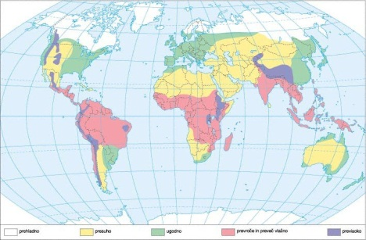

Na karti označi območje z visoko rodnostjo. Pojasni in imenuj, kakšno politiko bi država morala voditi v Indiji, da bi bila rodnost zmernejša.

a) Shema prikazuje model demografskega prehoda. Za 3. fazo pojasni obe predstavljeni komponenti; nataliteto in mortaliteto ter razloži funkcioniranje 3. faze!
/3
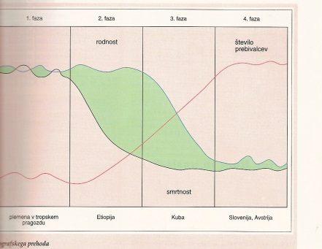
b) Shema prikazuje spreminjanje zaposlitve po sektorjih skozi čas. Poimenuj sektor, kjer je bilo včasih zaposlenega največ aktivnega prebivalstva, označi ga na grafu in pojasni vzroke.
/3

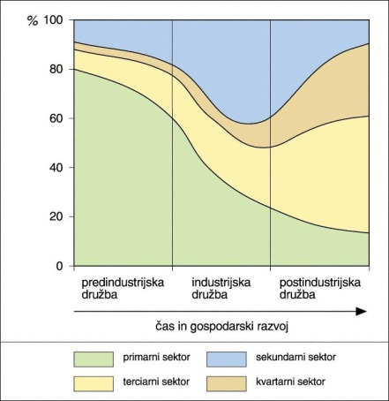

c) *Skiciraj starostno piramido značilno za manj razvite države in pojasni prebivalstvene značilnosti.
/*2

3. NASELJA
a) Shemi pripiši vrsto vaškega naselja in pripiši vzrok nastanka:
A _________________; ______________________________
/6
B _________________; ______________________________
C _________________; ______________________________
C
B
A

b) Mestna naselja se spreminjajo. Po 2. svetovni vojni se prebivalstvo priseljuje v mesta. Imenuj 3 prednosti življenja v mestu. Izberi eno in jo pojasni.
/3
Pojasnilo:

c) V tretjem svetu se na robu mest razvijajo drugačna naselja. Kako se imenujejo in zakaj v njih ne bi živel? Pojasni.
/2

4. GOSPODARSTVO
/4
a) Naštej omejitvene dejavnike kmetijstva!
/3
b) Na izoblikovanje industrijskih območij vplivajo različni lokacijski dejavniki. Naštej jih.

/3
c) V tabelo dopiši značilnosti med težko in lahko industrijo.
 | TEŽKA INDUSTRIJA | LAHKA INDUSTRIJA
Delovna sila
Značilnosti okolja
Primer industrije

d) Za zdraviliški turizem pojasni pogoje, ki morajo biti izpolnjeni, da se lahko srečamo s to vrsto, primer in vpliv na okolje.
/4

e) Naštej 2 prednosti in pomanjkljivosti železniškega prometa pred ostalimi vrstami (pazi, na primerjavo).
/4

